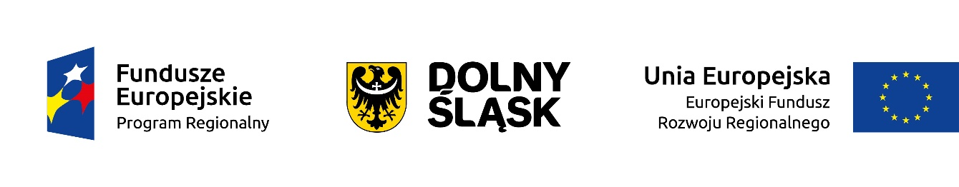

Załącznik nr 2 do zapytania ofertowego
………………...
Pieczęć wykonawcy
Gmina Miejska Świeradów-Zdrój
ul. 11 Listopada 35
59-850 Świeradów-Zdrój

O F E R T A

Nawiązując do zapytania, dotyczącego składania ofert w oparciu o Wytyczne w zakresie kwalifikowalności wydatków w ramach Europejskiego Funduszu Rozwoju Regionalnego, Europejskiego Funduszu Społecznego oraz Funduszu Spójności na lata 2014-2020 oraz Kodeksu Cywilnego, na:
wykonanie 100 metalowych modeli roślin i zwierząt
w ramach projektu „Ochrona zasobów przyrodniczych poprzez doposażenie Centrum Edukacji Ekologicznej Natura 2000 „Izerska Łąka” w Świeradowie-Zdroju” współfinansowanego ze środków Unii Europejskiej, w ramach Osi priorytetowej nr 4 „Środowisko i zasoby”, Działanie 4.4 „Ochrona i udostępnianie zasobów przyrodniczych”, Poddziałanie nr 4.4.1 „Ochrona i udostępnianie zasobów przyrodniczych – konkursy horyzontalne” Regionalnego Programu Operacyjnego Województwa Dolnośląskiego 2014-2020,

ja/my niżej podpisany/podpisani:

.......................................................................................................................................………………
(imię i nazwisko osoby upoważnionej)
reprezentując firmę:

.......................................................................................................................................………………
(nazwa i adres oferenta)

oferuję/oferujemy wykonanie przedmiotu zamówienia zgodnie z wymogami zawartymi w zapytaniu cenowym w kwocie:
Netto | PLN
VAT | PLN
Brutto | PLN
Słownie brutto

- Cena oferty brutto za cały przedmiot zamówienia stanowić będzie wynagrodzenie ryczałtowe.
- Oświadczamy, że w cenie oferty zostały uwzględnione wszystkie koszty związane z realizacją
zadania wynikające z zapytania ofertowego.
- Oświadczamy, że zapoznaliśmy się z warunkami zamówienia i nie wnosimy do nich
zastrzeżeń,

............................................................
Podpis osoby - osób upoważnionych
do składania oświadczeń woli

